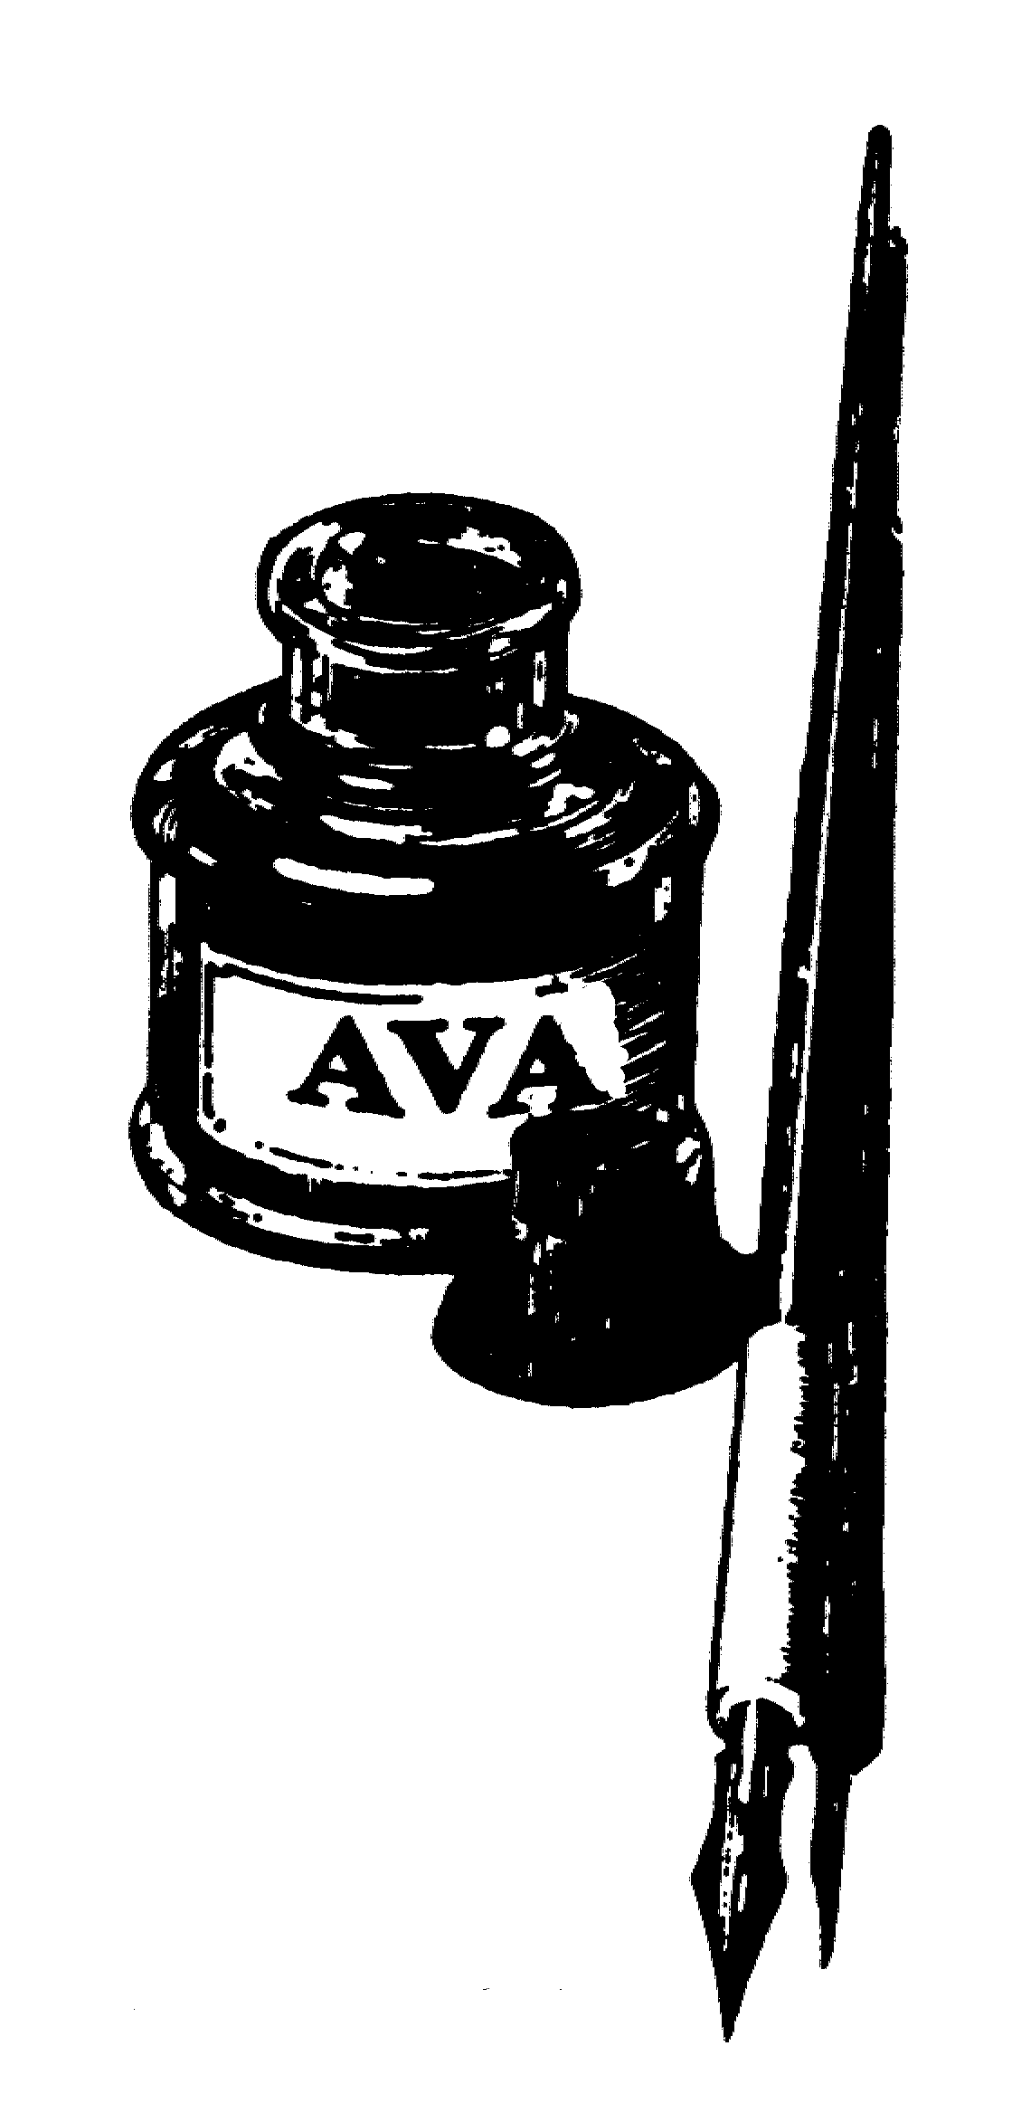

ACTA DEL FALLO DEL XXX CONCURSO INTERNACIONAL
DE CUENTOS “VALENTÍN ANDRÉS”

Miembros del Jurado:

Dª. Ana Alba
D. Javier Calvo
Dª. María Luisa García
Dª. Carmen Jardón
Dª. Yasmina Álvarez

En Grado/Grau, siendo las veinte horas del día veintisiete de junio de 2022, se reúne el Jurado calificador del XXX Concurso Internacional de cuentos “Valentín Andrés”, convocado por las Asociación Cultural “Valentín Andrés”, con el patrocinio del Ilmo. Ayuntamiento de Grado, Cárnicas Benfer, Funeraria San Pedro, Clínica Grado, TYC La Mata, formado por las personas que se citan al margen, para tratar el siguiente

ORDEN DEL DÍA

Emitir veredicto sobre la clasificación de los cuentos presentados al XXX Concurso Internacional de Cuentos “Valentín Andrés”

Bajo la Presidencia de D. Javier Calvo, y actuando como Secretaria Dª. Carmén Jardón Álvarez, la sesión se desarrolló como sigue:
1º.- Se acuerda conceder el PRIMER PREMIO, dotado con Mil Euros (1.000€), diploma y publicación del cuento, al relato titulado:

“Viento de Ira”
presentado bajo el seudónimo de Palas Atenea
y que corresponde a Manuel Terrín Benavidez
de Montoro (Córdoba)
2º.- Se acuerda conceder el SEGUNDO PREMIO, dotado con Quinientos Euros (500 €), diploma y publicación del cuento, al relato titulado:

“Bizcocho de Abrazos con Nata”
presentado bajo el seudónimo de Glauka
y que corresponde a Ángeles del Blanco Tejerina
de León

Y no habiendo más asuntos que tratar, se levanta la sesión a las 20:30 horas del día veintisiete de junio de 2022. Y para que conste, firma la presente acta.

LA SECRETARIA EL PRESIDENTE

Fdo: Carmen Jardón Álvarez Fdo: Javier Calvo

